湖北成人教育2018年成人高考专升本高等数学（一）预测真题及答案（十）
一、选择题：每小题4分，共40分，在每小题给出的四个选项中，只有一项是符合题目要求。
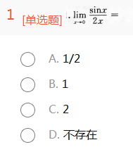
参考答案：A
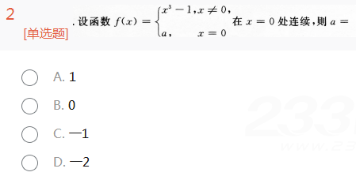
参考答案：C
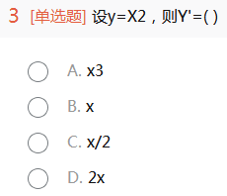
参考答案：D
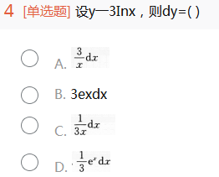
参考答案：A
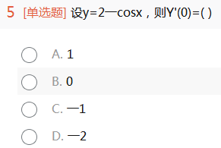
参考答案：B
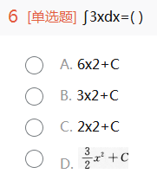
参考答案：D
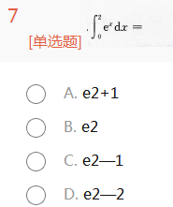
参考答案：C
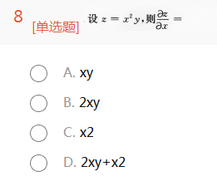
参考答案：B
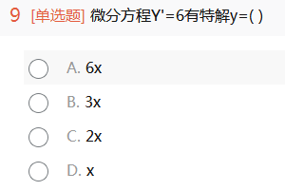
参考答案：A
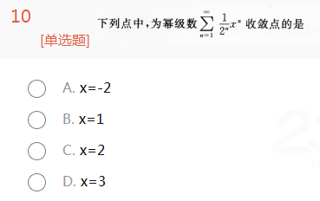
参考答案：B
二、填空题：本大题共10小题。每小题4分，共40分，将答案填在题中横线上。
第11题
参考答案：0
第12题 设y=sin(x+2)，则Y'=_________
参考答案：cos(x+2)
第13题 设y=e^{x}-3，则dy=_________．
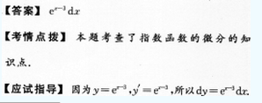
第14题
参考答案：5sinx+C
第15题
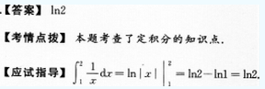
第16题 曲线Y=x²⁻x在点(1，0)处的切线斜率为_________．
参考答案：1
第17题 设y=x³+2，则y''=__________．
参考答案：6x
第18题 设z=x²-y，则dz=_________．
参考答案：2xdx-dy
第19题 过点M(1，2，3)且与平面2x—Y+z=0平行的平面方程为_________．
参考答案：2x—y+z=3
第20题
参考答案：3π
三、解答题：本大翘共8个小题，共70分。解答应写出推理，演算步骤。
第21题
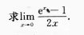
参考答案：
第22题
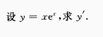
参考答案：
第23题 设函数f(x)=x-1nx，求f(x)的单调增区间．
参考答案：
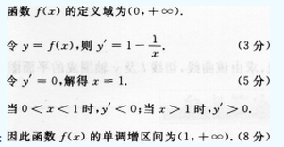
第24题
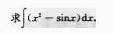
参考答案：
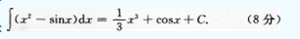
第25题
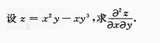
参考答案：
第26题
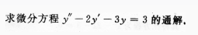
参考答案：
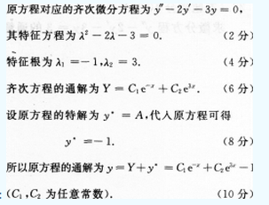
第27题 设L是曲线y=x²+3在点(1,4)处的切线。求由该曲线，切线L及y轴围成的平面图形的面积S．
参考答案：
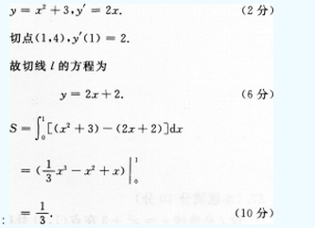
第28题
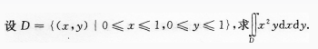
参考答案：
